**ДОПОЛНИТЕЛЬНАЯ ИНФОРМАЦИЯ**

Вопрос о том, когда в онтогенезе происходят изменения, оказывающие влияние на филогенез,— один из классических в эволюционном учении. Онтогенез — основа филогенеза уже по той причине, что именно индивидуальные онтогенезы (особи) — объект действия естественного отбора. Эволюционные изменения, которые аккумулируют мелкие видовые адаптации и связанные с устойчивым изменением хода онтогенеза отдельных особей, принято называть филэмбриогенезами. Филэмбриогенез — эволюционные изменения хода онтогенеза (А.Н. Северцов).

Эволюционные изменения в онтогенезе могут происходить на ранних, средних и поздних стадиях развития: архаллаксисы (от греч. arche — начало, allaxis — изменение), девиации (от позднелат. deviatio — отклонение) и анаболии (от греч. anabole — подъем).

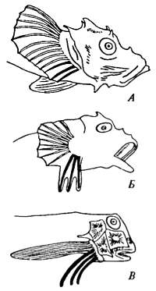**Анаболия** — эволюционное изменение формообразования на поздних стадиях развития (А.Н. Северцов). Такие изменения («надставки») широко распространены в онтогенезе и ведут к удлинению развития какого-либо органа или структуры. С каждой новой анаболией прежние конечные стадии развития как бы передвигаются в глубь онтогенеза. Например, изменения в строении скелета позвоночных, дифференцировке мышц и в распределении кровеносных сосудов связаны с надставками на поздних стадиях развития. Так, грудные плавники у морского петуха вначале развиваются, как и у других близких видов рыб, а затем происходит анаболия — передние три луча разрастаются и отрастают как пальцеобразные придатки (рис. 1).

Анаболии встречаются и у растений. Так, например, полагают, что крыловидные выросты у семян многих растений образовались как анаболии, связанные с возобновлением роста тканей завязи или чашелистиков на конечных стадиях формирования семян. Возможно, что плодовые тела у грибов появляются в эволюции, как надставка развития для лучшего распространения спор.

Анаболия приводит к возникновению новых эволюционных дифференцировок конечных стадий онтогенеза.

*Рис. 1. Пример анаболии. Развитие грудных плавников морского петуха; А — крупный малек с плавниками типичного для бычков строения (все лучи соединены перепонкой);*

*Б — более крупный малек, у которого наметилось обособление трех первых лучей;*

*В — взрослая рыба с тремя пальцеобразными придатками в передней части плавника (по А.Н. Северцову, 1939)*

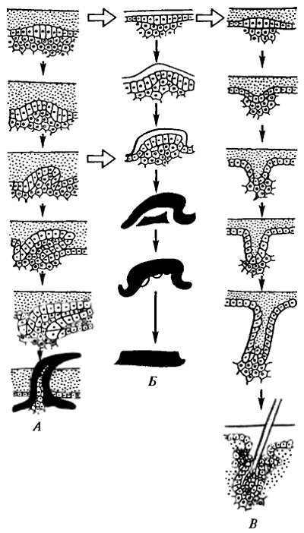**Девиация** — эволюционное уклонение в развитии органа на средних стадиях его формирования (А.Н. Северцов). Примером девиации служит развитие чешуи у акуловых и рептилий (рис. 2). Закладка чешуи у тех и других начинается с местного уплотнения нижнего слоя эпидермиса и скопления под ним соединительной ткани в виде сосочка. У акуловых сосочек по мере роста на средних стадиях эмбриогенеза образует зубец чешуи. В дальнейшем поверхность сосочка покрывается костным веществом, выделяемым сосочком. У рептилий же после скопления соединительной ткани под эпидермисом на средних стадиях эмбриогенеза происходит девиация — начинается процесс не окостеневания, а ороговения чешуй (приспособление к наземным условиям). Вероятно, клубни и луковицы у растений сформировались также путем девиации из первичной эмбриональной почки.

**Архаллаксис** — эволюционное изменение начальных стадий формообразовательных процессов или изменения самих зачатков органов. При этом наблюдается коренная перестройка в развитии органа, отклонение в развитии предков и потомков с самого начала (см. рис. 2). Например, увеличение числа позвонков у змей, лучей плавников у некоторых видов рыб, числа зубов у зубатых китов — результат изменения числа зачатков на начальных стадиях развития.

У растений путем архаллаксисов шло, например, превращение двудольного зародыша в однодольный. Архаллаксисы вызывают заметную перестройку системы корреляций в онтогенезе.

*Рис. 2. Пример девиации и архаллаксиса. Развитие костных чешуй и волос: А — костная чешуя рыб; Б — роговая чешуя рептилий; В — волос млекопитающего. Одинарные стрелки — анаболия, от А к Б — девиация, от Б к В — архаллаксис. При возникновении волоса группа исходных эпидермальных клеток не выпячивается, а опускается в кожу, в дальнейшем все развитие зачатка не повторяет филогенетического развития чешуи (по А.Н. Северцову, 1939)*